Колтович И.Ф.

Как научить пятиклассников пользоваться циркулем?

Из опыта своей работы знаю и о проблеме использования циркуля на уроках, и об крайне узком восприятии возможностей этого инструмента.
Впервые ученики на уроках математики в среднем звене сталкиваются с циркулем в пятом классе при изучении темы «Окружность и круг». Здесь и начинается головная боль...
На построение чертежей с помощью циркуля учащиеся тратят на уроке много времени( т.к у них нет навыков работы с этим инструментом). Чертежи не эстетичны, поэтому на уроке я пытаюсь приучить своих учеников к грамотному и эстетичному исполнению рисунков, схем и чертежей. Для этого предлагаю детям дома выполнить практические или творческие задания на построения. Одна из таких работ предполагает отработку навыков работы с циркулем. Пятиклассникам предлагается скопировать предложенный орнамент или, используя свою фантазию, нарисовать рисунок, ключевыми фигурами которой являлись бы круги и окружности. Т.е при рисовании использовать только циркуль. Детской фантазии нет предела. Они рисуют удивительные по красоте цветы с порхающими над ними бабочками и пчелами, замысловатые, удивительные по красоте орнаменты.

Вот, что получилось у моих пятиклассников:
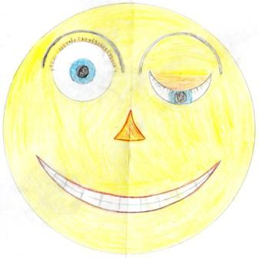 | 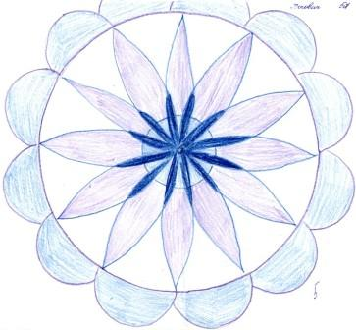
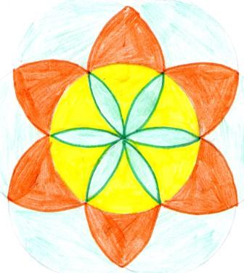 | 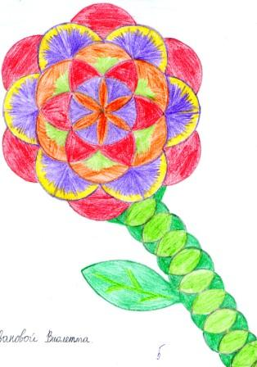
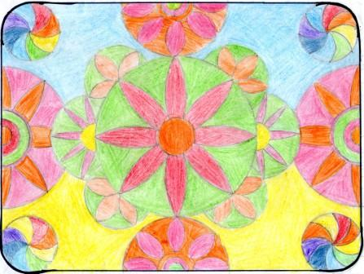 | 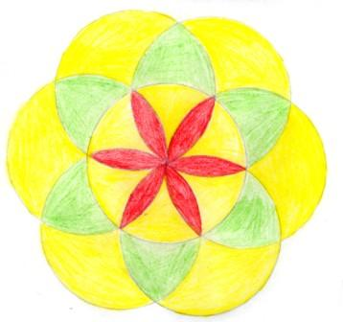

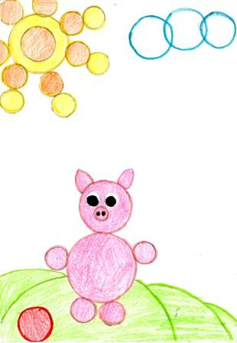 | 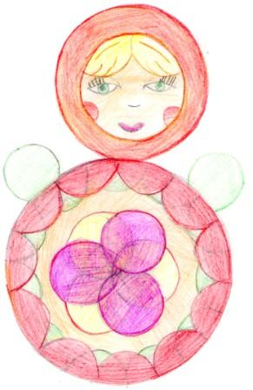 | 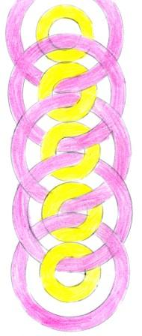
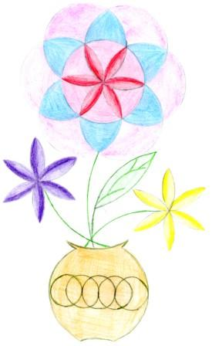 | 